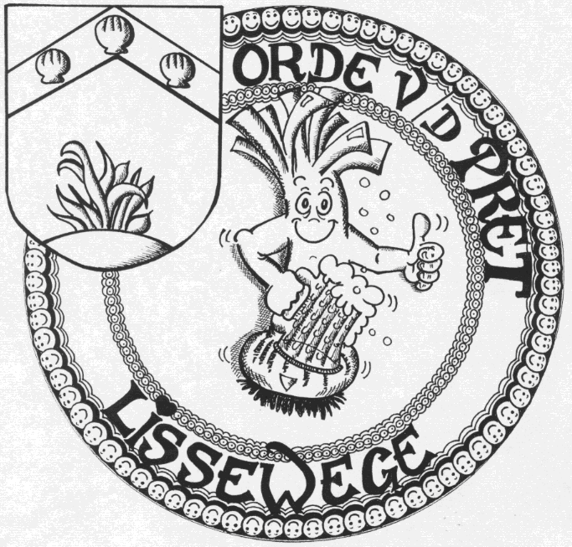

Orde van de Pret vzw organiseert
sportkwisavond

- op vrijdag 4 november 2016 om 20 uur
- in zaal "Jacob Reyvaertheem" te Lissewege
- inschrijvingen 20 euro per team van max. 4 personen
- inschrijvingen ten laatste op 2 november 2016
bij Kurt Stael tel. 0497 555 035
of café "Den Ouden Toren"
via mail naar orde.pret@edpnet.be

IEDEREEN PRIJS !

INSCHRIJVINGSSTROOK

naam team:
naam teamleider:
telefoonnr.

